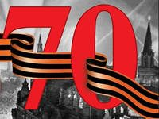
Научное общество учащихся «Поиск» Муниципальное бюджетное общеобразовательное учреждение
«Седельниковская средняя школа №1»
Седельниковского Муниципального района Омской области
Юридический адрес:
Омская область
с.Седельниково
ул. Советская 22
Телефон: (38164)21-5-56

исследовательский проект

Страница семейной
славы
Эх, дорожка фронтовая… (Военные судьбы братьев Ивановых и спасских фронтовиков)
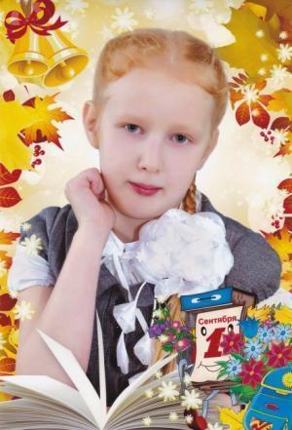

Автор Иванова Алина Петровна
ученица 4 класса «А»
МБОУ «Седельниковская СШ №1
руководитель
Крюкова Евгения Николаевна
учитель начальных.классов
МБОУ «Седельниковская СШ №1»

Седельниково 2015 г.
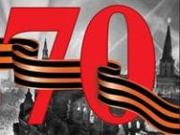
Содержание
Введение………………………………………………………………………………. 3 стр.
Глава 1. Из истории заселения Спасска………………………………………………5 стр.
Глава 2. Семья Семёна Федотовича Иванова………………………………………...7 стр.
Глава 3. Великая Отечественная война ……………………………………………..8 стр.
Глава 4. Фронтовые дороги братьев Ивановых
4. 1 Иванов Пётр Семёнович …………….………..…………………………9 стр.
4. 2 Иванов Михаил Семёнович………………………………………………12 стр.
4. 3 Иванов Иван Семёнович………………………………………………….14 стр.
4. 4 Иванов Алексей Семёнович………………………………………………16 стр.
Глава 5.Судьбы спасских фронтовиков………………………………………………18 стр.
Глава 6. Боевые награды спасских фронтовиков…………………………………….21 стр.

Заключение……………………………………………………………………………..25 стр.
Список литературы…………………………………………………………………….26 стр.
Приложение

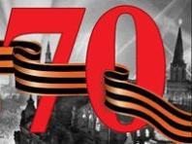
Введение
Актуальность темы вечна и бесспорна. Героическое прошлое нашего народа не может не вызвать гордость за своих далёких и близких предков. И хотя прошло уже почти 70 лет со дня Победы в Великой Отечественной войне, но не все подвиги героев известны, не все страницы войны прочитаны. Тема перспективна для дальнейшего исследования, так как собраны ещё не все документы и воспоминания о героических делах жителей деревни Спасск.
Восстановить, запечатлеть в памяти нынешних поколений, по возможности, все эпизоды трагических и героических событий минувшей войны — это наш долг перед живыми и павшими участниками Великой Отечественно войны.
Поэтому цель моей поисковой работы: узнать подробнее о судьбе жителей деревни Спасск в годы войны и проследить фронтовые дороги братьев Ивановых.
Объект исследования: семья в годы Великой Отечественной войны.
Предмет исследования: документы, фотографии, значимые события из жизни родственников.
Для достижения цели я поставила перед собой задачи:
- изучить имеющиеся документы, фотографии;
- узнать у родственников биографические факты и важные события жизни участников Великой Отечественно войны братьев Ивановых;
- обобщить, систематизировать собранный материал и оформить работу;
- определить путь сохранения героического прошлого моей семьи для последующих поколений, продолжая создание книги памяти «Страницы семейной славы»;
- пополнить фонды районного исторического музея материалами об участниках Великой Отечественной войны деревни Спасск.

Цель и задачи определили гипотезу: если я изучу трагическую судьбу участников Великой Отечественной войны деревни Спасск и братьев Ивановых, моих родных, в годы Великой Отечественной войны, то мои потомки будут знать своих предков, смогут наращивать генеалогическое древо новыми ветками и продолжат создание книги памяти «Страницы семейной славы».
При исследовании применяла следующие методы:
- беседа с родственниками;
- изучение документов, фотографий;
- поиск информации через Интернет;
- анализ собранной информации;
- обобщение информации.

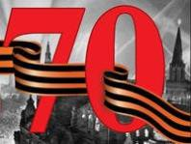

Глава I. Из истории заселения Спасска
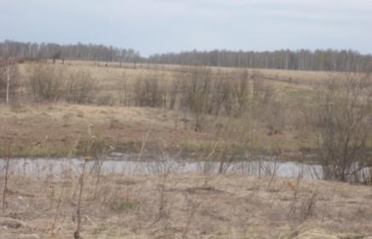
Полянка, холм, луга, река.
Места прекрасней нет!
- Здесь поселимся на века, -
Сказал мой мудрый дед…
***
Ты многим в жизнь наказ дала:
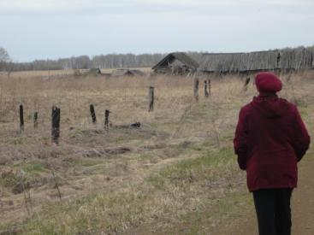
- Ну что ж, в мир с Богом, дети,
И, обезлюдев, умерла;
И нет тебя на свете.
Исчезла ты с лица земли –
Таков твой рок в судьбе.
Лишь на пролёте журавли
Шлют крик «прощай» тебе…
Эдуард Витальевич Кулаков
Для Вселенной 100 лет лишь мгновение, для человека — целая жизнь. А много ли это для деревни? Деревня Спасск просуществовала чуть больше ста лет. С чего же всё начиналось?
А начиналось всё с того, что в «1898 году в поисках лучшей жизни и земель приехал в эту деревню Дорожкин Никита с семьёй, следом Иванов Федот из Белоруссии с сыном Семёном. На берегу болота они поставили избушку, вначале работали по найму в деревне Неждановке. Став на ноги, занимались земледелием, разводили скот. Третьим поселенцем был Зиновьев Данил Панфилович, который приехал с двумя братьями и сестрой Прасковьей. Они приехали из Курской губернии, деревни Холзовки. Данил и Прасковья остались в деревне, обзавелись семьями и прожили жизнь в Спасске. Андрей Панфилович Зиновьев уехал в Омск. Судьбу третьего брата узнать не удалось.
Первоначально деревню называли Сырой буерак (барак), так как посреди деревни была речка, которая постепенно высохла. Позднее на этом месте сделали пруд.
До коллективизации в деревне насчитывалось около 60 крестьянских дворов. Деревня была довольно богатой: имелась кузница, были свой пимокат и печник. В 20-х годах была открыта начальная школа. С 1949 до 1978 год в ней работала учителем Клавдия Николаевна Иванова, моя прабабушка». В 1978 году закрыли школу, так как оставалось в ней менее 5-и учащихся.
«В 1931 году в деревне образуется колхоз «Коминтерн», объединивший 47 дворов. В предвоенные и послевоенные годы хозяйство возглавлял Никита Семёнович Кислов».
В годы Великой Отечественной войны многие жители Спасска принимали активное участие в разгроме фашистов. А те, кто остался в деревне, помогали фронту кто как мог. Пахали на лошадях землю, выращивали хлеб, разводили скот, вязали для солдат варежки и носки. Работали и за тех, кто ушел на фронт. «В 50-е годы началось укрупнение центральных усадеб колхозов. Спасск присоединили к Саратовке». С этого времени жители деревни начинают уезжать в поисках лучших мест жизни. Многие семьи покинули наш район.
В начале ХХI века не стало на карте нашего района ещё одной деревни. Уехал последний житель, который волею судьбы жил в доме моего прапрадедушки, в доме, который простоял на спасской земле более 100 лет (Приложение №1)
Деревни не стало, но память людей, которые родились, выросли и жили в Спасске, осталась. Осталась и старая лиственница, которая со дня основания деревни росла на высоком месте, позднее рядом с нею построили сельский клуб. По народным преданиям это дерево символизирует неувядаемость жизни на земле. Вот только изменилась лиственница. Мой дедушка рассказывал, что после того, как стали уезжать из деревни люди, на её вершине стало расти что-то наподобие гнезда. Это гнездо образуют маленькие молодые веточки, которые, тесно прижавшись друг к другу, сомкнулись в единый организм. (Приложение №2)
В 2011 году мы всей семьёй ездили в Спасск. Папа показывал нам родину дедушки. Мне было интересно посмотреть деревню, в которой провёл своё детство дедушка. Но кроме нескольких развалившихся построек и высокого бурьяна там ничего уже не было. Мне стало как-то грустно.

Глава II. Семья Семёна Федотовича Иванова
Семён Федотович Иванов приехал в Спасск уже взрослым юношей. «Родился он в Витебской губернии, Старинской волости, деревне Заборье (Белоруссия) в 1872 году. Семёну к приезду в Сибирь, в деревню Спасск, было уже 26 лет. Парень был видный, трудолюбивый, построил дом у дороги в деревню Саратовку, женился на Зиновьевой Прасковье Панфиловне, которая приехала в Сибирь, в эту же деревню, вместе с братьями из Курской губернии, деревни Холзовки. Жили дружно, вели хозяйство. В семье один за другим появлялись дети: Иван, Агриппина, Лукаш, Михаил, Карп, Алексей, Пётр, Мария. (Приложение№3)
Всё умел делать на земле Семён Федотович, был он простым крестьянином, держал коров, лошадей, обрабатывал землю. Умение не зависеть ни от кого передавал он и своим сыновья, которые уже с раннего детства во всём помогали родителям».
30-е годы. Советская власть берет курс на создание коллективных хозяйств. О справедливости коллективизации нельзя говорить, так как кулаками считали людей, которые имели хороший дом, коров, лошадей. Под раскулачивание мог попасть любой зажиточный крестьянин, выступающий против коллективизации, ведь в отличие от бедных ему было что терять. Прапрадедушка Семён с первых дней создания колхоза увел своих коней и коров на колхозный двор, он не сопротивлялся, но его объявили кулаком и врагом народа, арестовали и увезли в Тару. У семьи забрали косилку, домашнюю утварь.
Мой дедушка, Иванов Василий Петрович, помнит рассказы прапрабабушки Прасковьи о том, за что посчитали семью кулацкой.
«В доме, пятистенник, жило 25 человек (появились снохи, рождались дети). Однажды в дом постучалась «бродяжка». Прасковья Панфиловна обогрела её, накормила. Женщина осталась у них в доме, помогала по хозяйству. Вот за это и поплатился Семён Федотович. Посчитали, что эксплуатировал чужой труд. Дом отобрали, семью выселили в амбар. В доме расположилась колхозная контора. Однако уже через год дом вернули семье.
Арестованный 31 июля 1937 г. «Семё|н Федотович приговорен 15 сентября 1937 г. тройкой при УНКВД по Омской обл. по ст. 58-10 УК РСФСР к высшей мере наказания. Расстрелян 19 сентября 1937 г. в Таре. Реабилитирован 16 ноября1959г. президиумом Омского облсуда за отсутствием состава преступления. (П7621)»
Трудно жилось детям и Прасковье Панфиловне после столь трагической смерти мужа. Долго носили они на себе клеймо «кулацких сынков», но выдержали, не сломились.
Глава III. Великая Отечественная война
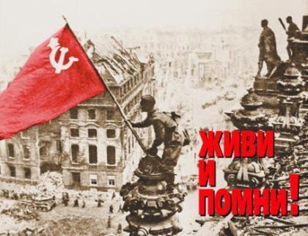
Как я люблю людей родной России!
Они тверды, их вспять не повернешь!
Они своею кровью оросили
Те нивы, где сегодня всходит рожь.
Их не согнули никакие беды.
И славить вечно вся земля должна
Простых людей, которым за победы
Я б звезды перелил на ордена!
В. Сикорский
Особая страница в истории Спасска — Великая Отечественная война. С первых дней войны жизнь в деревне изменилась. Утро начиналось с проводов солдат. Всюду оно оглашалось плачем матерей, жён, сестёр и отчаянными криками детей.
В первые месяцы войны на фронт уходили семьями. Из деревни ушли на фронт 3 брата Анушенко: Василий, Егор, Георгий; из семьи Болдышевых ушёл отец Антон Степанович и 3 сына: Василий, Сергей и Иван; воевали 2 брата Дорожкиных, Митрофан и Михаил, позднее призвали и сына Митрофана Михаила; из другой семьи Дорожкиных тоже воевали 2 брата, Егор и Николай; были призваны 2 брата Михайловы, Александр и Иван, и 2 брата Жигуновы, Борис и Иван, у Ивана воевал и сын Сергей. В начале войны были призваны и 3 брата Зуевские, Константин, Никифор и Александр, причём Александр прошёл дорогами 3-х воин: Первой мировой, финской и Великой Отечественной.
Не обошла стороной война и семью Ивановых. Один за другим ушли на фронт все сыновья Прасковьи Панфиловны и внук. Семеро мужчин, которые были настоящими хозяевами-тружениками на земле, теперь защищали родную землю от врага.

Глава IV. Фронтовые дороги братьев Ивановых
IV.1 Иванов Пётр Семёнович
Дата рождения: 21 июня 1923 года
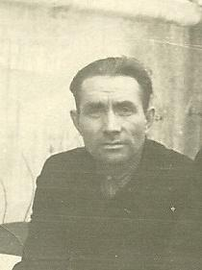
Место рождения: д. Спасск Седельниковского района
Военный конфликт: Великая Отечественная война
Откуда призывался: Седельниковский РВК Омской области
Звание: красноармеец, младший лейтенант
Боевой путь: 23 гвардейская сд. 49 сп.
Награды: медаль «За Отвагу»
Ранение: тяжёлое ранение в ногу осенью 1944 года
Дальнейшая судьба: счетовод, шофёр колхоза «Заря»
Семья: 4 детей
Дата смерти: 6 марта 1972 года
Место захоронения: село. Рагозино
Родился Пётр Семёнович в 1923 году. 21 июня ему исполнилось 18 лет, а 22 началась война. Молодой парень, призванный Седельниковским РВК, попадает на Карельский фронт в 88 стрелковую дивизию, 49 Гвардейский артиллерийский полк.
Одной из важнейших задач Карельского фронта осенью 1941 г. было обеспечение бесперебойной деятельности Кировской железной дороги. Ожесточёнными были бои за станцию Лоухи, которую фашистам так и не удалось захватить. За стойкость и мужество 17 марта 1942 года 88 стрелковая дивизия была преобразована в 23 Гвардейскую.
После окончания наступательных боёв в ноябре 1941 года в течение зимы на кёстеньгском направлении активных боевых действий не было. Но уже в феврале-марте 1942 г. командование Карельским фронтом получило сведения, что немцы готовят наступление. Был разработан план операции, цель которой — уничтожить кёстеньгскую группировку противника.
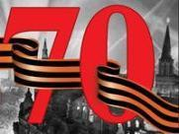
23 гвардейская стрелковая дивизия в течение 24-25 апреля вела бой с двумя батальонами противника и медленно продвигалась вперёд. За два дня дивизия продвинулась на 6-7 км. Своим детям Пётр Семёнович рассказывал, что приходилось передвигаться вперёд, преодолевая трудную для наступления лесисто-болотистую местность по апрельской распутице. «Кестеньгская и Мурманская наступательные операции сорвали планы противника по захвату Мурманска и станции Лоухи Кировской железной дороги, помогли обороне Ленинграда и улучшили позиции советских войск на отдельных участках Карельского фронта. Только на кестеньгском направлении отборные части немецкой дивизии СС «Север» потеряли до 5000 солдат и офицеров убитыми.
Финский офицер службы информации О.Пааволайнен сделал в своем дневнике следующую запись о боях весной 1942 г. на лоухском (кестеньгском) направлении: «Наступление русских в Беломорье… вызвало напряжение чувств. Оборонительные бои на лоухском направлении официально объявляются сегодня завершенными. Снова пиррова победа. Эта мысль появляется у многих, хотя сообщается, что враг потерял 11 000 человек убитыми…
Прошел почти год с начала войны. Тогда наивно говорили о парадном марше в Выборг и военном походе в несколько недель. Сейчас, год спустя, все кажется неясным, ненадежным, неопределенным».
Противник не осмелился перебросить на юг ни одной дивизии с севера. Немецкая дивизия СС "Север" так и сидела в окопах до сентября 1944 года.
В октябре 1942 года 23 гвардейская стрелковая дивизия была переброшена на Северо-Западный фронт, вошла в состав 1 Ударной Армии. Следующей героической страницей дивизии была Демянская операция.
« Примерно в двухстах пятидесяти километрах южнее Ленинграда, между озерами Ильмень и Селигер, в начале 1943 года немецкий фронт все еще глубоко вклинивался в форме гриба в советскую территорию. Это был фронт немецкого 2-го армейского корпуса вокруг Демянска. В "грибе" находилось двенадцать дивизий, примерно 100 000 человек. Ширина ножки "гриба" составляла лишь десять километров. Демянский выступ в случае возобновления когда-либо наступления на Москву мог бы стать идеальной стартовой позицией для этой операции.
Наступление на Демянск началось 28 ноября 1942 года. Бои продолжались всю зиму. И только 17 февраля 1943 года начался отход немцев с демянского плацдарма. Советская
Армия энергично преследовала отступающие немецкие соединения. 27 февраля, через десять дней после начала отхода, демянский плацдарм и коридор были эвакуированы».
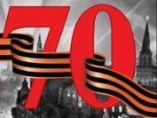
После операции под Демянском 23 гвардейская в течение года находилась в обороне под Старой Руссой, держа противника в постоянном напряжении.
В феврале 1944 года ожесточённое сражение за город Дно, гвардейская 23 дивизия сыграла в этом сражении решающую роль и за это получила почётное наименование Дновская.
В начале июля 1944 года в связи с предстоящим наступлением на сильно укреплённую позицию противника дивизия была отведена в тыл для учения. Шестнадцатого июля по указанию командира дивизии началась разведка боем. Пётр Семёнович вспоминал: « 49 артиллерийский полк в течение 5 минут палил из орудий по врагу, после чего штурмовая рота выскочила из траншеи и ворвалась в траншею врага. Это был какой-то ад! Сотрясалась от ударов земля, всё вокруг горело».
Дивизия с боями освобождала населённые пункты, форсировала реки, уничтожала врага. В августе 1944 года она была награждена орденом Красного Знамени, а 4 сентября 1944 года Пётр Семёнович был награждён медалью «За Отвагу». Вот выписка из приказа командира 49 Гвардейского артиллерийского полка гвардии майора Скрылева: «От имени Президиума Верховного Совета СССР награждаю орудийного номера 4-ой батареи гвардии красноармейца Иванова Петра Семёновича за то, что он в боях с немецко-фашистскими захватчиками проявил образцы мужества и отваги. Всегда быстро и добросовестно выполняет все приказания старших начальников. В период затишья добросовестно ремонтирует обувь для личного состава батареи». (Приложение №4)
В середине сентября 1944 года 23 Гвардейская дивизия начала наступление в составе 1-ой ударной Армии Прибалтийского фронта на Ригу. В этой операции дивизия прошла с боями свыше 100 километров, освобождая города и сёла. Пётр Семёнович в одном из боёв был тяжело ранен и попал в госпиталь. Пуля дважды прошла через ногу и вылетела. Долго лечился в госпитале, долечивался уже дома.
В начале 1945 года был призван на фронт повторно и отправлен на курсы младших командиров. По окончании курсов ему было присвоено звание «младший лейтенант». Участвовать в боях уже не пришлось, т.к. закончилась война. Эту радостную весть Пётр Семёнович узнал в поезде по дороге на фронт, затем в течение 2-х лет служил в Австрии. Демобилизовался в 1947 году и вернулся в Спасск к матери.
Трудовую послевоенную биографию начал в колхозе счетоводом. В 1949 году женился на молодой сельской учительнице Репиной Клавдии Николаевне, в семье родилось четверо детей (три сына и дочь). (Приложение №5)
В начале 50-х годов окончил курсы шоферов в Таре, работал шофёром в колхозе «Заря». Умер 6 марта 1972 года, похоронен на кладбище в селе Рагозино.

IV. 2 Иванов Михаил Семёнович
Дата рождения: 1905год
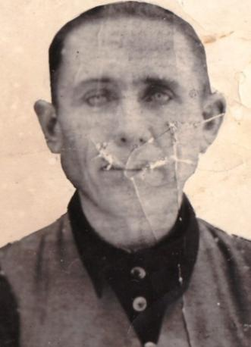
Место рождения: д. Спасск Седельниковского района
Военный конфликт: Великая Отечественная война
Откуда призывался: Седельниковский РВК Омской области
Звание: старший сержант
Боевой путь: 413 сд, командир отделения пекарей полевой хлебопекарни.
Награды: медали «За боевые заслуги», «За оборону Москвы», «За победу над Германией».
Ранение: не имеет
Дальнейшая судьба: бригадир полеводческой бригады колхоза «Заря»
Семья: 4 детей
Дата смерти: 1958 год
Место захоронения: село. Рагозино
Михаил Семёнович родился в 1905 году, учиться ему не пришлось, но читать, писать и считать выучился самостоятельно. В 1939 году женился. В 1940 году родилась дочь Мария. До войны Михаил Семёнович работал в колхозе. 26 июля 1941 года был призван Седельниковским РВК в Красную армию, а 1 ноября 1941 года назначен пекарем полевой хлебопекарни № 524 413 стрелковой дивизии 50 армии Западного фронта.
Долгими и трудными были дороги Михаила Семёновича к Победе. 413 стрелковая дивизия получила своё боевое крещение под Тулой, обороняя Москву.
Идя дорогами войны, дивизия получала награды. К концу войны она стала называться «413 Брестская, Краснознамённая, ордена Суворова II степени, Кутузова II степени дивизия».
Получал свои боевые награды и Михаил Семёнович. Первой была вручена 10 августа 1943 года медаль «За боевые заслуги». В наградном листе такая запись: «Иванов в данной дивизии со дня её формирования. За время работы в хлебопекарне старшим пекарем-бригадиром тов. Иванов показал хорошие образцы работы, выпекает хлеб хорошего качества, экономно расходует смазочное масло и отсутствует потеря муки. При передислокации пекарни быстро со своей бригадой устанавливает печи и оборудует их. Как правило, цех содержится в исключительной чистоте. Дисциплинирован, морально устойчив, политически грамотен. т Иванов достоин Правительственной награды медалью «За боевые заслуги» (Приложение №6)
В военные годы говорили, что полевые хлебопекарни и хлеб нужны армии так же, как танки Т-34. И это действительно так. Голодный солдат не сможет воевать. Основная задача дивизионной полевой хлебопекарни — ежедневно давать полкам достаточно свежего и высококачественного хлеба и сухарей. Это нелегко делать, особенно во время наступления. Пекарня должна перемещаться вслед за войсками. Для неё необходимо выбрать новое место и быстро установить оборудование. Михаил Семёнович рассказывал, что ему приходилось не только печь хлеб, но зачастую брать в руки оружие и воевать, защищая свой объект.
Есть в солдатской копилке Михаила Семёновича медали «За оборону Москвы», «За победу над Германией». Были и другие награды, документы на которые, к сожалению, пока не восстановлены.
Михаил Семёнович вместе со своей дивизией дошёл до Берлина. И самое памятное событие, которое из рассказов отца запомнилось детям,— это Рейхстаг, где солдат вместе со своими боевыми товарищами написал: «Сибиряк Иванов дошёл до Берлина».
Закончились фронтовые дороги Михаила Семёновича только в январе 1946 года. Более полугода приходилось восстанавливать разрушенную войной Германию. Вернулся в родные края, к семье, устроился работать в колхозе, но недолгой была мирная жизнь солдата.
В 1948 году его осудили на 10 лет по наговору председателя колхоза и бригадира, обвинив в падеже лошадей. Вот что об этом вспоминает старшая дочь Мария: « Работал после войны конюхом, сам строил конюшню. Был очень трудный год. Кормить лошадей было нечем. Отец выхаживал их как мог. Жеребят приносил домой, чтобы согреть. 7 ноября 1948 года был дома, накануне разрубил ногу. Приехали нарочные из Седельникова и арестовали отца. Седельниковский суд приговорил его к 10 годам тюрьмы по 58 статье. Кроме того, описали и забрали всё хозяйство, оставив семье только дом. На руках у мамы осталось 3-е детей, младшему, Коле, было всего 2 месяца. Председатель колхоза позднее просил прощение у мамы за то, что напрасно посадили отца. До последних дней жизни папа так и не понял, за что его так наказывали. Все военные награды были изъяты. После смерти Сталина в 1953 году стали освобождать безвинно осуждённых по 58-ой. Отец вернулся из мест заключения больным в 1954 году. Реабилитирован был в 60 году». С 1954 года работает в колхозе бригадиром полеводческой бригады. В 1958 году летом во время заготовки сена для общественного хозяйства прямо на поле его убило грозой. Похоронен на кладбище в селе Рагозино.
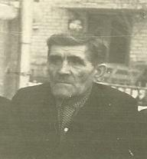
IV.3 Иванов Иван Семёнович
Дата рождения: 1903г.
Место рождения: д. Спасск Седельниковского района
Военный конфликт: Великая Отечественная война
Откуда призывался: Седельниковский РВК Омской области
Звание: красноармеец
Боевой путь: 364 сд. 1214 сп.
Награды: не награждён
Ранение: тяжёлое ранение в кисть 23 марта 1942 года, инвалидность, 3 группа
Дальнейшая судьба: рабочий колхоза им. Хрущёва, приёмщик зерна на хлебоприёмном пункте Рагозино, продавец в магазине Спасска
Семья: 7 детей
Дата смерти: 1971 год
Место захоронения: село. Рагозино
Родился Иван Семёнович в 1903 году. К началу войны у него была семья и 4 детей.
В августе 1941 года призван Седельниковским РВК в Красную Армию. 30 августа зачислен в 364 дивизию (1214 стрелковый полк), которая была сформирована в Черёмушкинских лагерях Омского гарнизона в августе — октябре 1941 года. ( На омской земле были сформированы 16 воинских частей и соединений).
( В ходе подготовки материала выяснилось, что вместе с ним в этот же полк был зачислен Иосиф Николаевич Большаков из деревни Черноярки, который погиб 28 августа 1942г. похоронен на старом Седельниковском кладбище 5 сентября 2014 года,
Хрищенко Василий Иванович из д. Бароновка, пропавший без вести 26 марта 1942 г. В 2006 году его останки были найдены бойцами поискового отряда «Енисей-Л». Похоронен 8 мая 2006 года в деревне Кобылкино Старорусского р-на Новгородской обл.
Азевич Данил Игнатьевич, 1905 года рождения, д. Васильевка. Рядовой, стрелок. Погиб 26 марта 1942 года у деревни Сущево Старорусского р-на Новгородской обл. Похоронен в братской могиле села Воскресенское.
Шадура Василий Андреевич, 1900 года рождения. Рядовой, ездовой 766 оминд 364 сд, пропал без вести 29 марта 1942 года в р-не деревни Чернышово. Место захоронения- Братская могила в селе Чернышово Старорусского р-на Новгородской обл.
Абрамов Сергей Васильевич, 1888 года рождения, майор, заместитель командира батальона 1214 сп, убит 25 марта 1942 года и многие другие седельниковцы).
После короткого обучения (7 ноября) дивизия погрузилась в железнодорожные составы и отбыла на запад. 13 ноября она выгрузилась на станции Вожега на севере Вологодской области, разместилась в лесных землянках и продолжала боевую учёбу.
В феврале 1942 года направлена на Северо-Западный фронт в район Старой Руссы и вошла в состав 1-ой Ударной армии. В действующую армию поступила 01.03. 1942 года. Первоначально дивизия участвовала в Демянской наступательной операции, где весной 1942 года шли ожесточённые бои. Гитлеровское командование постоянно усиливало свои войска, стремившиеся прорвать фронт окружения с запада в сторону Демянска.
Части 364 стрелковой дивизии 22 марта заняли свою линию обороны, отбивали многочисленные атаки фашистской пехоты и авиации. 23 марта Иван Семёнович был ранен осколком авиабомбы в левую кисть. С 19 апреля 1942 года по 15 июля 1942 года находился на излечении в 2854 эвакогоспитале, который размещался в школе №5 города Дзержинска Нижегородской области. Больше воевать ему не пришлось, по ранению он был признан негодным. В выписке из Истории болезни говорится: «Отсутствие III пальца и сведение II и IV пальцев левой кисти, признан негодным с переосвидетельствованием через год».
Получив 3 группу инвалидности, Иван Семёнович продолжал трудиться в колхозе «Коминтерн» (Спасск), а после объединения в 1951 году 4-х колхозов (Спасск, Саратовка, Соловьёвка, Успенка) в один в колхозе имени Хрущёва. Работал также приёмщиком зерна на хлебоприёмном пункте в с. Рагозино, продавцом в спасском магазине. Умер в 1971 году, похоронен на кладбище в селе Рагозино.
IV. 4 Иванов Алексей Семёнович.
Дата рождения: 1918г.
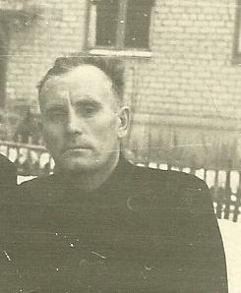
Место рождения: д. Спасск Седельниковского района
Военный конфликт: Великая Отечественная война
Откуда призывался: Седельниковский РВК Омской области 26 июля 1941 года
Звание: красноармеец, старший сержант
Боевой путь: 240 отдельный инженерный батальон, замкомвзвода ДВФ
Награды: медаль «За победу над Японией» Орден Великой Отечественной войны
Ранение: не имеет
Дальнейшая судьба: механизатор, бригадир тракторной бригады, механик колхоза «Заря»
Семья: 6 детей
Дата смерти: 23 ноября 1996года
Место захоронения: д. Соловьёвка
Родился Алексей Семёнович в 1918 году. В 1934 году вступил в созданный в Спасске колхоз. 26 июля 1941 года. Седельниковский РВК призывает его в Советскую Армию. Дома остаются жена и двое малолетних детей. Путь молодого солдата лежал на Восток. Связано это было с тем, что на дальневосточной границе со стороны Маньчжурии и Кореи стояла более чем миллионная японская Квантунская армия, готовая в любую минуту перейти границу СССР и приступить к захвату Дальнего Востока. Вот поэтому советская сторона была вынуждена держать на своих восточных рубежах значительный воинский контингент.
9 августа 1945 г. на всём фронте от Забайкалья до Владивостока советские войска перешли в наступление. Боевые действия длились всего 24 дня (09.08.45.—03.09.45.)
Алексей Семёнович воевал в составе 240 отдельного инженерного батальона в звании старшего сержанта. Был он заместителем командира взвода. В ходе операции инженерные войска выполняли разнообразные задачи. Наиболее важными являлись: обеспечение штурма долговременных сооружений обороны японцев и захват сапёрами тоннелей и мостов в тылу противника, обеспечение форсирования рек, обеспечение продвижения войск в условиях труднодоступной таёжной и горной местности.
А Семёнович
Свои боевые награды Алексей Семёнович получал уже после войны. Первой была медаль «За победу над Японией».
Уволен в запас 15 мая 1946 года. Вернулся в родную деревню. После войны трудился в колхозе «Заря» механизатором, бригадиром тракторной бригады, механиком, мотористом. Любую работу выполнял добросовестно. Всегда был на хорошем счету в колхозе. Жил Алексей Семёнович с семьёй в деревне Соловьёвке. В 1978 году ушёл на заслуженный отдых, но продолжал трудиться в колхозе. Долгое время возглавлял Совет ветеранов Саратовского сельского совета. Умер 23 ноября 1996 года. Похоронен на кладбище в д. Соловьёвке.

Глава V. Судьбы спасских фронтовиков
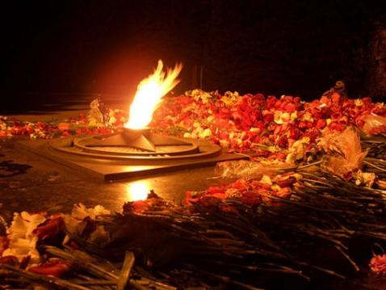
Весь под ногами шар земной.
Живу. Дышу. Пою.
Но в памяти всегда со мной
Погибшие в бою.
Пусть всех имён не назову.
Нет кровнее родни.
Не потому ли я живу,
Что умерли они
Победа жителям Спасска досталась очень дорого. На фронт ушло (По материалам Книги Памяти Омской области, книги «Солдаты победы», ОБД «Мемориал», «Подвиг народа», а также по воспоминаниям родственников участников войны) 49 человек, (Приложение№7) (Возможны какие-либо поправки) По последним спискам 22 человека погибли или пропали без вести. Моя бабушка восстанавливала списки Спасских фронтовиков, а я помогала ей искать материал о наградах на сайте «Подвиг народа».
Погибшие на фронтах войны:
- Анушенко Сергей Никитович, погиб 06. 02, 44., похоронен в д. Петровичи Гомельской области, Беларусь
- Анушенко Георгий Иванович, погиб 05.08. 44., похоронен в городе Елгава, Латвия
- Анушенко Александр Иванович, погиб
- Болдышев Антон Степанович, погиб 31.03. 42., похоронен в д. Виняголово Ленинрадской области
- Григорьев Михаил Антонович (Алексеевич) погиб 28.03.43., похоронен в городе Старая Русса Новгородской области
- Демидович Никола Степанович, погиб
- Дорожкин Дмитрий Степанович, погиб
- Дорожкин Егор Петрович, погиб 04.03.42., похоронен в д. Труханово Нелидовского района Тверской области
- Дорожкин Митрофан Тимофеевич, умер от ран 16.12. 41., похоронен в д. Варбиничи Ленинградской области
- Дорожкин Михаил Митрофанович, погиб
- Дорожкин Николай Викторович, погиб 20. 08. 42., похоронен в районе болота Сучан Старорусского района Новгородской области
- Кислов Алексей Семёнович, умер от ран 04.01. 42., похоронен в с. Добрости Ленинградской области
- Изофатенко Александр Иванович, погиб
- Коваль (Ковель) Алексей Семёнович, убит 20.01.43., похоронен в городе Каменске Ростовской области
- Михайлов Матвей Никифорович
Получив «похоронку», родные не всегда узнавали, где похоронен их близкий. Чаще «убивала» фраза «пропал без вести».
Термин «пропал без вести» появился в первые дни войны. Что подразумевалось под ним?
Вдовам и матерям военкоматы давали официальные разъяснения: пропавшие без вести — это те, кто в ходе боевых действий не вернулся в своё подразделение, хотя большинство из них погибли, но обстоятельства не позволяли установить это. Солдат мог быть убитым, но его никто не хоронил. Неизвестными погибли солдаты, что приняли на себя первые огневые шквалы войны.
«Ценой своей жизни пропавшие без вести изматывали и обескровливали врага, выигрывая для Отечества время. Без них не было бы Победы. Просто им не повезло в смерти…»
Вот имена «без вести пропавших» из Спасска:
- Болдышев Василий Антонович
2 Болдышев Сергей Антонович
3. Демидович Владимир Михайлович
4. Демидович Порфирий Михайлович
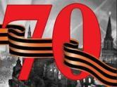
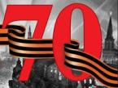
5. Дорожкин Илья Семёнович
6. Дорожкин Михаил Тимофеевич
- Кислов Трофим Алексеевич
- Климов Григорий Борисович
По спискам фронтовиков мы установили, что самыми старшими по возрасту ушли на фронт Жигунов Борис Фёдорович и Зуевский Александр Иванович. На начало войны им было уже 47 лет. Оба прошли дорогами войны (Борис Фёдорович был артиллеристом, Александр Иванович командовал отделением отдельного дорожно-эксплуатационного батальона) и вернулись домой.
Восемнадцатилетними пареньками были призваны в 1943 году Анушенко Сергей Никитович и Остапенко Михаил Захарович. Сергей Никитович погиб в Белоруссии, Гомельской обл, а Михаил Захарович вернулся с фронта и жил в Омске. В Книге Памяти Омской области и ОБД «Мемориал» записано, что «стрелок 206 гв. сп. 69 гв. сд. «пропал без вести» 12.11.1943 года». Но с января 1944 года он воюет в 124 гв. сп 41 гв. сд. 2УФ и приказом №36/н от 01.06.1944 года награждён медалью «За отвагу». Информация книги и базы данных Министерства Обороны оказалась ошибочной.
Самым молодым защитником Отечества из Спасска был Болдышев Василий Антонович, призванный на фронт Седельниковским РВК в ноябре 1943 года. На момент призыва ему не было ещё и 18 лет. Убит в марте 1944 года.
Закончил войну в звании младшего лейтенанта Иванов Пётр Семёнович, старшими сержантами вернулись с фронта: Иванов Алексей Семёнович (замкомвзвода), Иванов Михаил Семёнович (командир отделения), Лабзов Илья Емельянович, сержантом пришёл с войны Жигунов Сергей Иванович. Михайлов Александр Никифорович (командир сапёрного отделения), Зуевский Константин Иванович (командир стрелкового отделения), Зуевский Александр Иванович (командир отделения) возвратились с фронта младшими сержантами. В звании младшего сержанта погиб Анушенко Сергей Никитович.
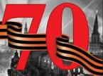
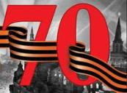
Глава VI Боевые награды спасских фронтовиков
Земляки моего прадедушки сражались на всех фронтах Великой Отечественной войны, есть участники битвы под Москвой, Сталинградской битвы, на Курской дуге, и даже участник победного марша в Берлине. Это Иванов Михаил Семёнович.
Жители деревни, не жалея жизни, сражались за свою родину, поэтому многие получили ордена и медали. Мне хотелось бы назвать их всех поимённо и пояснить, используя материал Интернета, за что награждались участники Великой Отечественной войны орденами и медалями.
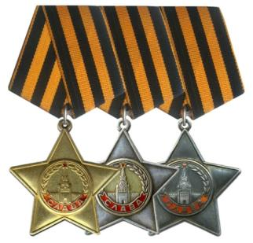
«Орденом Славы награждаются лица рядового и сержантского состава Советской Армии, а в авиации — имеющие звание младшего лейтенанта, проявившие в боях за Родину храбрость, мужество и бесстрашие. Орден имеет три степени. Учреждена 8 ноября 1943 г. Указом Президиума Верховного Совета СССР».
Орденом Славы III степени награждён Михайлов Александр Никитович (12.03.45.) (Приложение №8)

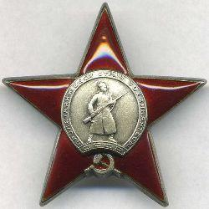
«Орден Красной Звезды учрежден для награждения за большие заслуги в деле обороны Союза ССР как в военное, так и в мирное время, в обеспечении государственной безопасности.
Орденом красной Звезды награждаются:
военнослужащие Советской Армии, Военно-Морского Флота, пограничных и внутренних войск, сотрудники органов Комитета государственной безопасности СССР, а также лица рядового и начальствующего состава органов внутренних дел; воинские части, военные корабли, соединения и объединения,
предприятия, учреждения, организации. Учрежден Постановлением Президиума ЦИК СССР от 6 апреля 1930 года».
Орденом Красной Звезды награждены:
- Лабзов Илья Емельянович
2 Жигунов Сергей Иванович (20.02.45.) (Приложение №9)

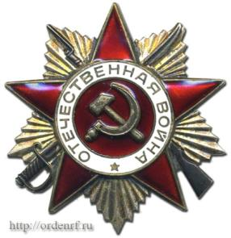
«Орден Отечественной войны — первая советская награда, появившаяся в годы Великой Отечественной войны. Также это первый советский орден, имевший разделение на степени. В течение 35 лет орден Отечественной войны оставался единственным советским орденом, передававшимся семье как память после смерти награждённого (остальные ордена необходимо было возвращать государству). Лишь в 1977 году порядок оставления в семье распространили на остальные ордена и медали. 1985 году, в честь 40-летия великой победы над фашизмом, орден Отечественной войны был возрождён как памятная награда для ветеранов.
В Указе Президиума Верховного Совета СССР от 11 марта 1985 года говорилось, что следует «произвести награждение Орденом Отечественной войны I степени:
— Героев Советского Союза — участников Великой Отечественной войны;
— лиц, награжденных орденом Славы трёх степеней;
— маршалов, генералов и адмиралов, принимавших непосредственное участие в Великой Отечественной войне в составе действующей армии, партизанских формирований или в подполье, независимо от их воинского звания в период Великой Отечественной войны;
— лиц, принимавших непосредственное участие в Великой Отечественной войне в составе действующей армии, партизанских формирований или в подполье, получивших ранения в боях, награждённых в период Великой Отечественной войны орденами СССР либо медалями „За отвагу“, „Ушакова“, „За боевые заслуги“, „Нахимова“, „Партизану Отечественной войны“;
— инвалидов Великой Отечественной войны, получивших ранения в боях.
Орденом Отечественной войны II степени:

— лиц, принимавших непосредственное участие в Великой Отечественной войне в составе действующей армии, партизанских формированиях или в подполье, если они не подлежат награждению орденом Отечественной войны I степени в соответствии с настоящим Указом». Фактически, орденом были награждены все жившие на тот момент ветераны войны.
Действие Указа Президиума Верховного Совета СССР распространялось и на участников войны с Японией».
В Спасске Орденом Отечественной войны были награждены:
- Дорожкин Николай Петрович (06.04.85.) II степени
- Изофатенко Александр Иванович (06.04.85.) Iстепени
- Лабзов Илья Емельянович (06.04.85.) I степени
- Михайлов Иван Никифорович (06.04.85.) II степени
- Жигунов Сергей Иванович (06.04.85.) I степени
- Иванов Алексей Семёнович (06.04.85.)
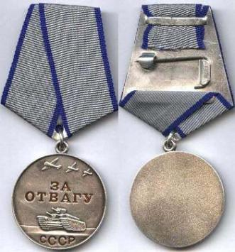
«Медалью “За отвагу” награждались военнослужащие Советской Армии, Военно-Морского Флота, пограничных и внутренних войск и другие граждане СССР. А также лица, не являющиеся гражданами СССР, «за личное мужество и отвагу в боях с врагами Советского государства на театре военных действий, при защите неприкосновенности государственных границ или при борьбе с диверсантами, шпионами и прочими врагами Советского государства. Учреждена 17 октября 1938 г. Указом Президиума Верховного Совета СССР»
Медалью «За Отвагу» награждены:
- Иванов Пётр Семёнович (04.09.44) (Приложение №4)
- Лабзов Илья Емельянович
- Жигунов Сергей Иванович (01.05.45.) (Приложение №10)
- Анушенко Георгий Иванович (25.08.43.) (Приложение №11)
- Григорьев Михаил Антонович (22.03.42.) (Приложение)
- Остапенко Михаил Захарович (01.06.44.) (Приложение №12)
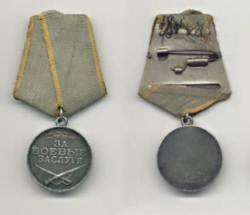
«Медалью «За боевые заслуги» награждались все, кто «в борьбе с врагами Советского государства своими умелыми, инициативными и смелыми действиями, сопряженными с риском для их жизни, содействовал успеху боевых действий на фронте».
До июня 1941 года медаль «За боевые заслуги» получили более 21 тысячи человек. В годы Великой Отечественной войны было произведено более трех миллионов награждений этой медалью. Таким образом, медали «За отвагу» и «За боевые заслуги» стали самыми массовыми боевыми наградами. Награждение ими чаще всего происходило по горячим следам только что совершенного подвига, ибо право награждения во время войны принадлежало командирам полков всех родов войск».
Медалью «За боевые заслуги» награждён
Иванов Михаил Семёнович (10.08.43.) (Приложение № 6)

Заключение
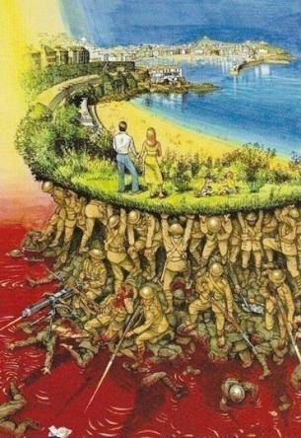
За солнца свет, за нежную зарю,
За этот мир я тех благодарю,
Кто просто был солдатом на войне.
Б. Поляков
Таким образом, проделанная мною работа позволила узнать о военных судьбах Иванова Петра Семёновича, моего прадедушки, и его братьев. Считаю, что цели своей я достигла, так как смогла проследить боевой путь спасских фронтовиков и моих родственников Ивановых, а особенно меня заинтересовала судьба моего прадедушки. Я узнала много нового о ветеранах Великой Отечественной войны деревни Спасск.
В ходе исследования моя гипотеза подтвердилась: мои потомки будут знать своих предков, смогут наращивать генеалогическое древо новыми ветками и продолжат создание книги памяти «Страницы семейной славы».
Прежде всего, исследование значимо для меня и членов нашей семьи. Я узнала о многих событиях из жизни нашей семьи, которые никем из членов семьи не собирались и не были мне известны до этого. Мои родные помогали мне в работе, собирая воспоминания детей и внуков прапрадедушки и его братьев. Мой труд представляет интерес и для краеведческого музея нашего района.
Выбранная тема актуальна, потому что каждый должен знать историю своей малой родины, своего рода. Знание жизни предков важно для того, чтобы мы не теряли свои корни, гордились своими предками, родственниками, земляками.
Думаю, что буду хранить историю жизни моего прадедушки и продолжу собирать материал о своих предках для создания книги памяти «Страницы семейной славы».

Литература
- Н.Ф.Морозова и Р.С.Шевченко «Край мой Отчий» Омск 2000г
- Воспоминания Дорожкина Александра Васильевича, внука Прасковьи Панфиловны
- Забвению не подлежит. Книга памяти жертв политических репрессий Омской области
- Платонова Н. П. Мурашко В.Е. «Подвиг солдатской матери» стр. 9

Иллюстрации
В работе использовались иллюстрации из Интернета и фотографии из семенных архивов родственников братьев Ивановых

Интернет-ресурсы
- http://www.oldmikk.ru/Memory_battle_1942_kesten.html
- http://militera.lib.ru/science/boy_strelkovogo_polka/05.html
- https://ru.wikipedia.org/wiki
- http://www.obd-memorial.ru/html/index.html
- http://podvignaroda.mil.ru/?#id=38139504&tab=navDetailManAward

Приложение №1
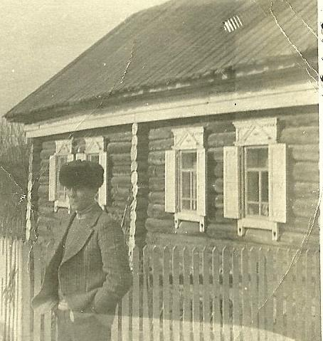

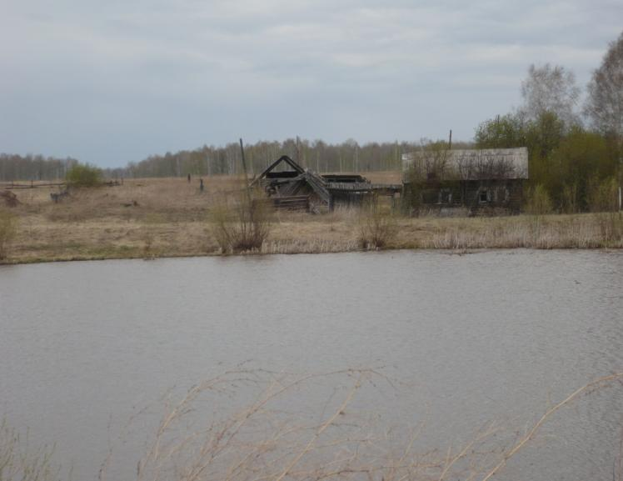

Спасский пруд. На другом его берегу дом, который построил мой прапрадед, в нём родился и мой дедушка. Таким он стал, когда разъехалась деревня. Через год он сгорит во время лесного пожара.(2010г)

Приложение №2
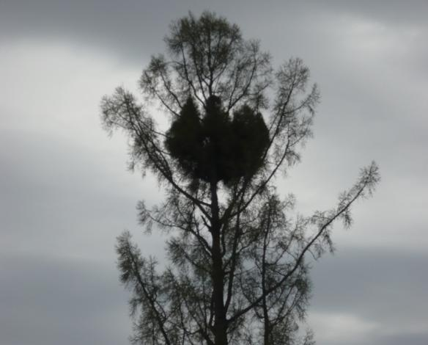

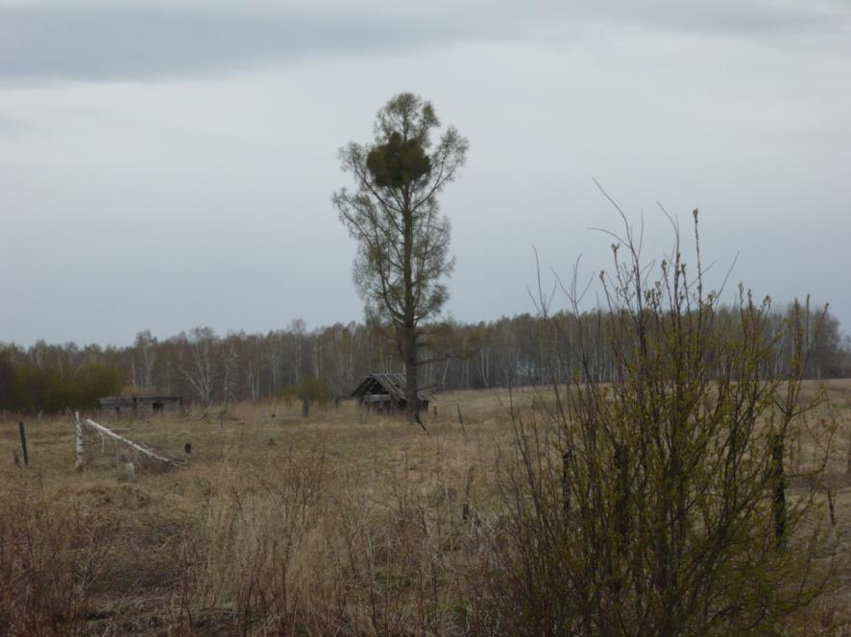

СТАРАЯ ЛИСТВЕННИЦА И СЕЙЧАС ОХРАНЯЕТ ПОКОЙ ДЕРЕВНИ

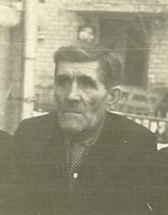
Приложение №3
Дети Семёна Федотовича и Прасковьи Панфиловны
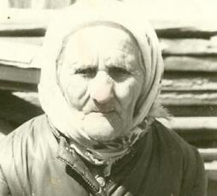
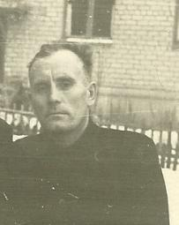
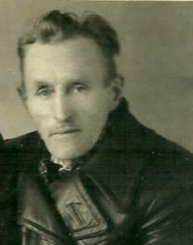
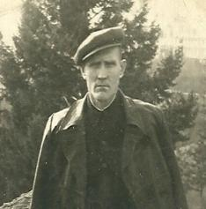

Агриппина
1907-1995

Иван
1903-1971

Лукаш
1909-1961

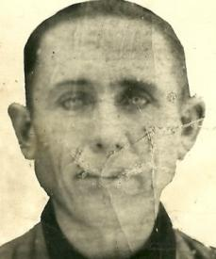

Алексей
1918-1996

Карп
Михаил
1905-1958

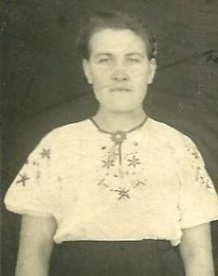

Мария
1925-2002
Пётр
1923-1972

Приложение №4
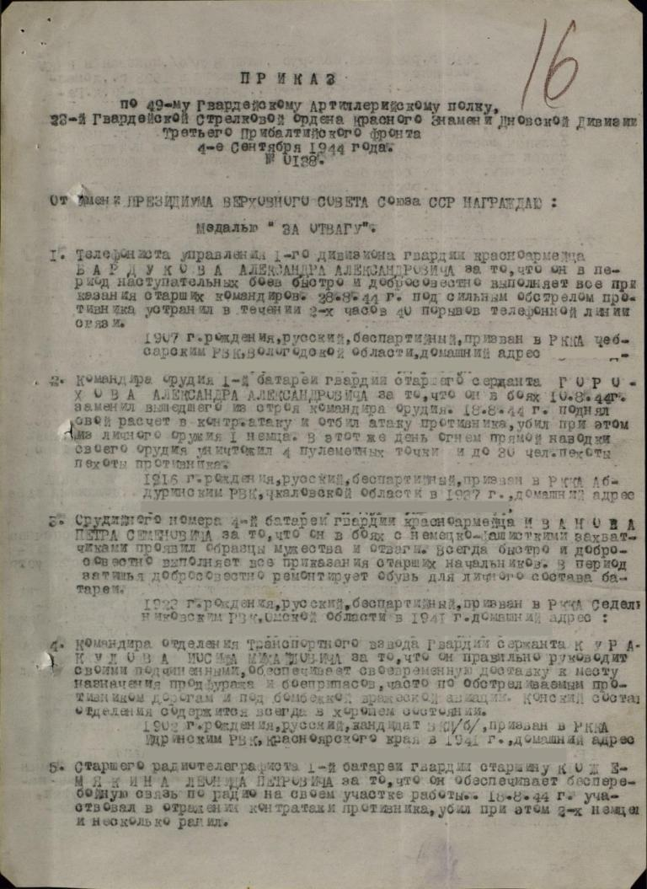

Приказ о награждении Иванова Петра Семёновича медалью «За отвагу»

Приложение №5

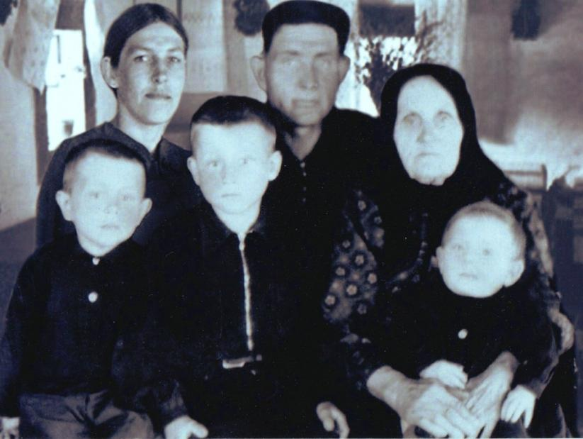

Иванов Пётр Семёнович с женой Клавдией Николаевной, Матерью Прасовьей Панфиловной и сыновьями (слева) Алексеем, Василием и Анатолием

Приложение №6
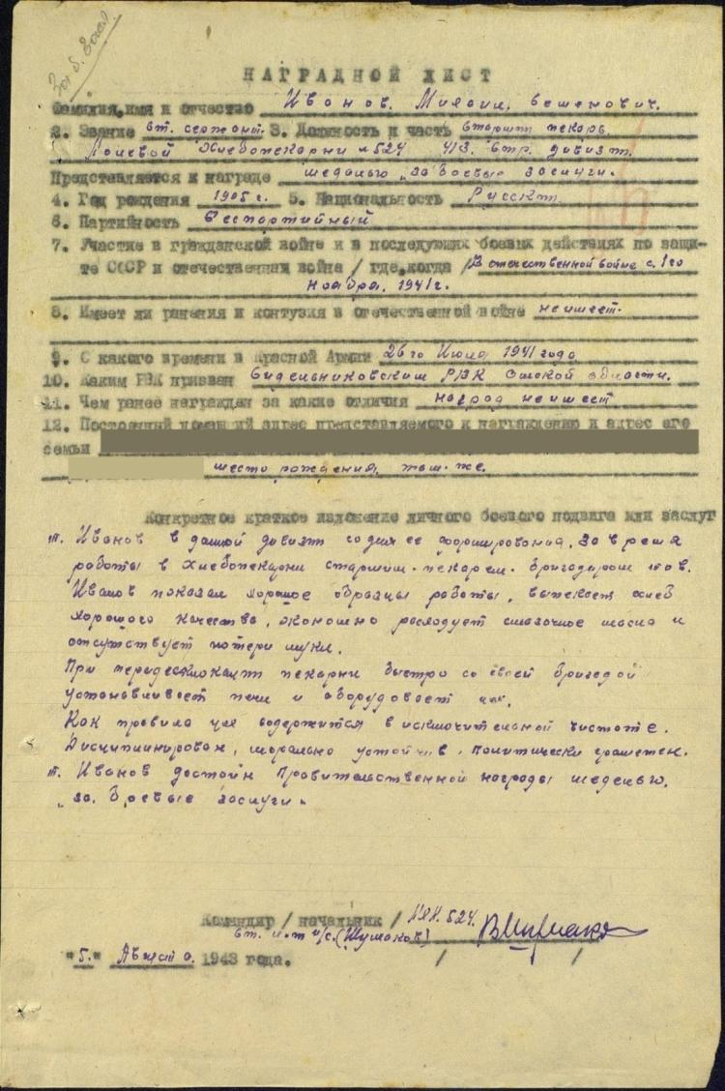

Наградной лист на представление к награде медалью «За боевые заслуги» Иванова Михаила Семёновича

Приложение №7
Списки участников Великой Отечественной войны д. Спасск
книга «Солдаты Победы»
 | Список участников ВОВ | Награды
1 | Анушенко Василий Иванович р.1908, д. Спасск. Рядовой, артиллерист, 1641 ап, ДВФ
2 | Анушенко Григорий Филиппович (1904—1980) Рядовой, стрелок, Кал. Ф. Ранен
3. | Анушенко Егор Иванович р.1922, д. Спасск
4. | Болдышев Иван Антонович р.1918, д. Спасск После войны жил в Омске, похоронен в Омске
5. | Дорожкин Алексей Семёнович р. 1921 Рядовой. Ранен
6. | Дорожкин Михаил Тимофеевич р. 1921 д. Спасск. Рядовой
7 | Дорожкин Николай Петрович р.1919, д. Спасск. Рядовой. Водитель 178 сп, 40 сд. | Орден Отечественной войны  II степени (06.04.1985)
8. | Иванов Алексей Семёнович р.1918 д. Спасск. Старший сержант, зам. ком. взвода, 240 отд. инж. бат ДВФ. Умер в 1996. Похоронен в д. Соловьёвке Седельниковского района
9. | Иванов Иван Семёнович р. 1903, д.Спасск. 364 сд. 1214 сп. Ранен. Умер в 1971. Похоронен в Рагозино Седельниковского района
10. | Иванов Михаил Семёнович р. 1905. Д. Спасск. Старший сержант, ком. отделения, хлебопекарня №524. 413 сд 50 армии ЗФ. Умер в 1958. Похоронен в Рагозино Седельниковского района. | Медаль «За боевые заслуги»  (10. 08.1943)  Медаль «За оборону Москвы»  Медаль «За победу над Германией»
11 | Иванов Пётр Семёнович р. 1923. Спасск. Карельский Ф. 88 сд. 49 гвардейский ап. Ранен. Умер в 1972. Похоронен в Рагозино Седельниковского района | Медаль «За Отвагу» (04. 09. 1944)
12 | Иванов Лука Семёнович р. 1909. Спасск. Умер в 1962. Похоронен в г. Челябинске
13 | Изофатенко Александр Иванович. Р 1910 д. Спасск. Воевал в составе 1БФ. Ранен Похоронен в Рагозино | Орден Отечественной войны I степени (06.04. 1985)
14 | Лабзов Илья Емельянович (1923—2001) д. Спасск. Гв. ст. сержант 209 лап 3 гв. сд. РГК; СЗФ, 3БФ Четырежды ранен. Похоронен в Седельниково | Орден Красной Звезды  Орден Отечественной войны Iстепени (06.04.1985)  Медаль «За Отвагу»
15 | Михайлов Александр Никифорович р. 1921 д.Спасск В РККА с 1941 младший сержант, 100 сп 83 сд 3 А, командир сапёрного отделения, 164 отдельного паб, 152 укрепрайона, член ВЛКСМ с мая 1944 Ранен в ногу 30. 06. 44. | Орден Славы III степени  (12. 03. 1945)
16 | Михайлов Иван Никифорович р. 1918 Рядовой. Орудийный номер 107 гап ДВФ Спасс | Орден Отечественной войны II степени (06. 04.1085)
17 | Жигунов Борис Фёдорович (1894-1976) д. Спасск Рядовой. Артиллерист
18 | Жигунов Иван Фёдорович р. 1903 Спасск, Седельниковского района | ______
19 | Жигунов Сергей Иванович р. 1924 Спасск Седельниковского района Призван Седельниковским РВК. В РККА с 15.07.1942 сержат 4 Укр. Ф. 618 миномётный Рижский ордена Красной Звезды полк РГК, командир отделения связи. Ранен 23.03.1943. | Орден Красной Звезды  (20. 02.1945)  Медаль «За Отвагу»  (01.05. 1945)  Орден Отечественной войны I степени (06.04.1985)
20 | Буторин Яков Григорьевич р. 1903 д. Спасск Седельниковского района.
21 | Коршуков Пётр Семёнович р. 1923 д. Спасск Седельниковского района
22 | Зуевский Константин Иванович (1895-1967) д. Спасск. В РККА с 1942 Призван Седельниковским РВК Рядовой. Ранен 20.09. 1942 160 сп 224 стрелковая Гатчинская Краснознамённая дивизия, командир стрелкового отделения, младший сержант | Медаль «За боевые заслуги»  (12.04.1945)
23 | Зуевский Никифор Иванович р. 1908 Рядовой, сапёр 592 сапб
24 | Зуевский Александр Иванович, 1894 д. Спасск в РККА с 14.06.1943 года Место призыва: Седельниковский РВК, Омская обл., Седельниковский р-н младший сержант, командир отделения 107 отдельного дорожно-эксплуатационного батальона 33А Умер в 1989г. Похор. в с. Рагозино  (В книге нет записи) | Медаль «За боевые заслуги»  (05. 06. 1945)
25 | Изофатенко Фёдор Иванович (1907—1067) д. Спасск Рядовой ДВФ Похоронен в Рагозино
26 | Кислов Николай Семёнович  (В книге нет записи)
Красным цветом выделен текст, добавленный к тому, что есть в книге «Солдаты Победы»
Синий цвет—не было таких в деревне (со слов жителей)
Книга Памяти Спасск
 | Запись в Книге Памяти | Наград  (Подвиг народа) | Документы ОБД «Мемориал»
1. | Анушенко Сергей Никитович р. 1925 д. Спасск Мл. сержант, стрелок; погиб 06.02.1944, похоронен в д. Петровичи, Гомельской обл. Беларусь |  | Анушенко Сергей Никитович р. 1925 д. Спасск Седельниковский РВК 41 сд. Мл. сержант, стрелок; погиб 06.02.1944, похоронен в братской могиле д. Петровичи, Гомельской обл. Беларусь (Полесская обл. Парический район)
2. | Анушенок Георгий Иванович р. 1923 д. Спасск Сержант, наводчик 8гв мбр 3Гв. мк, погиб 05.08.1944; похоронен в г. Елгава, Латвия | Медаль «За Отвагу»  {25. 08. 43.} | Анушенко Георгий Иванович р. 1923 д. Спасск. Седельниковский РВК Гв. сержант, наводчик 8гв мбр 3Гв. мк, погиб 05.08.1944; похоронен в г. Елгава, Латвия ( на кладбище, что в 4-х км. Восточнее г. Митава)
3. | Болдышев Антон Антонович р.1896 д. Спасск. Рядовой, стрелок 2 сб 6 осбрмор.пех; погиб 31. 03. 1942; похоронен в д. Виняголово, Ленинградской обл. |  | Это один и тот же солдат (док. прилаг)  Болдышев Антон Степанович 1896 д. Спасск. Седельниковским РВК Рядовой, стрелок 2 сб 6 осбрмор.пех; КБФ погиб 31. 03. 1942; похоронен в д. Виняголово, Мгинского района, Ленинградской обл
 | Болдышев Антон Степанович д. Спасск. Рядовой, погиб 01.03.1942
4. | Болдышев Василий Антонович р. 1926 д. Спасск. Рядовой, радист, пропал б/в в марте 1944 |  | 1 Болдышев Василий Антонович р. 1926 д. Спасск. Седельниковский РВК в 1943 г.Член ВЛКСМ Рядовой, радист, убит в марте 1944  2. Болдышев Василий Антонович р. 1926 д. Спасск. Седельниковский РВК в ноябре1943 г. Член ВЛКСМ Рядовой, радист пропал без вести в июле 1944 года
5. | Болдышев Сергей Антонович р.1922 д. Спасск. Рядовой, кавалерист, пропал б/в в ноябре 1944 |  | Болдышев Сергей Антонович р.1922 д. Спасск. Седельниковский РВК с 1941г. Член ВЛКСМ Рядовой, кавалерист, пропал б/в в ноябре 1944
6. | Григорьев Михаил Антонович д. Спасск. Погиб 28.03 1943, похоронен в г. Старая Русса Новгородской обл. | Медаль «За Отвагу» (22. 03.1942)  В нагр. Док –1918  ЗФ 49 А 5гв.сд 470сп, писарь | Данных нет
7. | Демидович Владимир Михайлович р.1914, Саратовский с/с. Рядовой. Стрелок 1178 сп 350 сд. Пропал б/в 25.02.1943 |  | 1.Демидович Владимир Михайлович. 1914 Омская обл. Седельниковский р-н. Седельниковский РВК, 350 сд, красноармеец. Пропал б/в.25.02.1943  2. Демидович Владимир Михайлович. 1914 Омская обл. Седельниковский р-н. Саратовский с/с. Седельниковский РВК красноармеец, 303сд. Убит05.09.1943. Похоронен х. Прогоня, Змиевский р-н, Харьковская обл.
8. | Демидович Николай Степанович Саратовский с. Погиб. |  | Данных нет
9. | Демидович Парфирий Михайлович. р.1910 д.Спасск. Рядовой, стрелок. Пропал б/в в августе 1942 |  | Демидович Парфирий Михайлович. р.1910 Омская обл. Седельниковский р-н, д.Спасск Призван Седельниковским РВК 08. 1941. Рядовой, стрелок Пропал б/в 08.1942
10 | Дорожкин Дмитрий Степанович. Саратовский с/с Погиб |  | Данных нет
11 | Дорожкин Егор Петрович р. 1913 д.Спасск. Рядовой 1206 сп 362 сд. Погиб 07.03.1942. Похоронен в д. Труханово, Нелидовского района, Тверской обл. |  | Дорожкин Егор Петрович р. 1913 д.Спасск. Призван из запаса Ленинским РВК г. Омска. Рядовой 362 сд. Погиб 07.03.1942. Похоронен в д. Труханово, Нелидовского района, Калининской обл. (Отец Дорожкин П.Н. Омская обл. Седельниковский р-н, д. Спасск)
12 | Дорожкин Илья Семёнович р. 1923 д. Спасск. Сержант, ком. отделения. Пропал б/в в феврале 1944 |  | 1.Дорожкин Илья Семёнович р. 1923 Омская обл, Седельниковский р-н,д.Спасск. Призывался 1942г. Неизвестный РВК, Омская обл. г. Омск. Последнее место службы п/п2100 часть110. Сержант убит 02.1944.  2. Дорожкин Илья Семёнович р.1923 Седельниковский РВК Омской обл. 1943г. сержант, командир отделения, член ВЛКМ. Пропал б/в. 05. 1944. (Мать Дорожкина Марина Ивановна
13 | Дорожкин Митрофан Тимофеевич д. Спасск. Рядовой, стрелок 326 сп. 21 сд. Умер от ран 16.12.1941, похоронен в д. Варбиничи Ленинградской обл. |  | Данных нет
14. | Дорожкин Михаил Анисимович р. 1906 Саратовский с/с . Рядовой, стрелок 72 сд. Пропал б/в 18. 02. 1944 |  | Данных нет
15. | Дорожкин Михаил Митрофанович. Саратовский с/с. Погиб. Спасск |  | Данных нет
16 | Дорожкин Николай Викторович р. 1919 д.Спасск. Рядовой, стрелок 3 осб. 133 осбр. Погиб 20.08.1942, похоронен в районе болота Сучан Старорусского р-на Новгородской обл. |  | Дорожкин Николай Викторович р. 1919 д. Спасск. Седельниковский РВК , Омская обл Рядовой, стрелок 3 осб. 133 осбр. Пропал б/в 20.08.1942, в районе болота Сучан Старорусского р-на Ленинградской обл.
17 | Кислов Алексей Семёнович р. 1909. Рядовой, стрелок 201 сп. 84 сд 11А, умер от ран 04.01.42. в ППГ-188, похоронен в с. Добрости Ленинградской обл. |  | Кислов Алексей Семёнович р. 1909. Омская обл Седельниковский РВК Рядовой, стрелок 201 сп. 11А, умер от ран 04.01.42. в ППГ-158, Омская обл Седельниковский р-н, д.Спасск Кислова Анастасия Антоновна
18 | Кислов Трофим Александрович р.1910 д. Спасск. Рядовой, стрелок . Пропал б/в в апреле 1944 |  | Кислов Трофим Александрович р.1910 д. Спасск. Призывался в октябре 1941 Седельниковским РВК Рядовой, стрелок . Пропал б/в в апреле 1944 Жена Кислова Анастасия Григорьевна
19. | Остапенко Михаил Захарович р. 1925 д. Спасск. Рядовой, стрелок 206 Гв. СП 69 Гв. сд. Пропал б/в 12.11.1943. | Медаль «За Отвагу» (01.06.1944) В нагр листе Приказ по 124 гв.сп 41 гв. стрелок Корсуньской див. 2 УФ Место призыва Седельниковский РВК | Остапенко Михаил Захарович р. 1925 д. Спасск. Место призыва: Щилковский РВК Омской обл Рядовой, стрелок 206 Гв. СП 69 Гв. сд. Пропал б/в 12.11.1943. Мать Татьяна Андреевна Остапенко  Остался жив, проживал в Омске
20 | Изофатенко Александр Иванович Саратовский с. совет Погиб |  | Данных нет
21. | Климов Григорий Борисович р. 1908 Саратовский с/с, Рядовой 1320 сп, 413сд.50А, проп. б/в в декабре 1943г. |  | Климов Григорий Борисович р. 1908 Саратовский с/с, Рядовой 1320 сп, 413сд.50А, проп. б/в в декабре 1943г.  Призван Седельниковским РВК, домашний адрес: Саратовский с/с, д. Спасск
22. | Михайлов Матвей Никифорович р. 1913 д. Саратовка, Рядовой, разведчик 436орр 364 сд 1А; погиб 02.09.42., похоронен в д. Малый Ужин, Старорусского района Новгородской обл |  | Михайлов Матвей Никифорович р. 1913 д. Спасск, Рядовой, разведчик 436орр 364 сд 1А; погиб 02.09.42., похоронен в д. Малый Ужин, Старорусского района Новгородской обл.
23 | Коваль Алексей Семёнович р.1910ё Рядовой 94 отд. бат.ПТР 3 Гв. А, убит 20. 01. 43., похоронен в с. Филипенко, Каменского р-на, Ростовской обл. | На плите Ковель | Коваль Алексей Семёнович р.1910. Призван Седельниковским РВК . Рядовой 94 отд. бат.ПТР 3 Гв. А, убит 20. 01. 43., похоронен в г. Каменск, Ростовской обл. Жена Иванова Ефросинья Ал.

Приложение №8
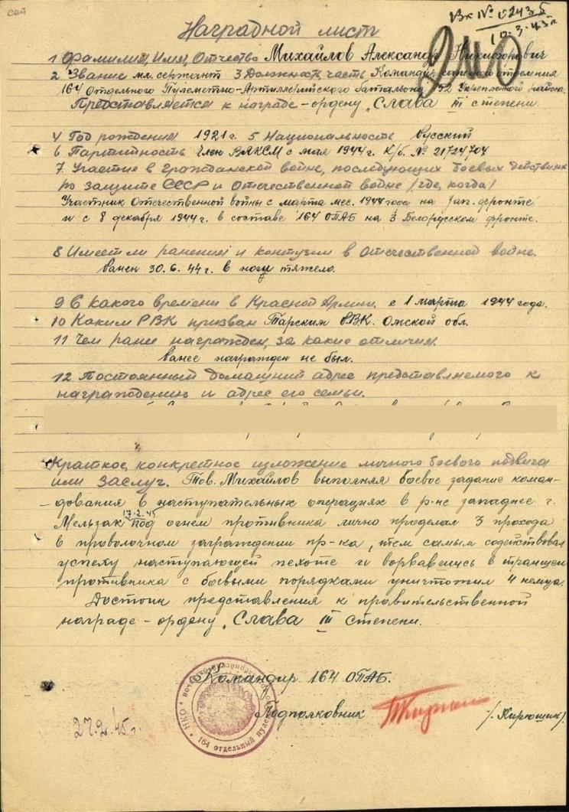

Наградной лист на представление к награде орденом Славы III степени
Михайлова Александра Никифоровича

Приложение №9

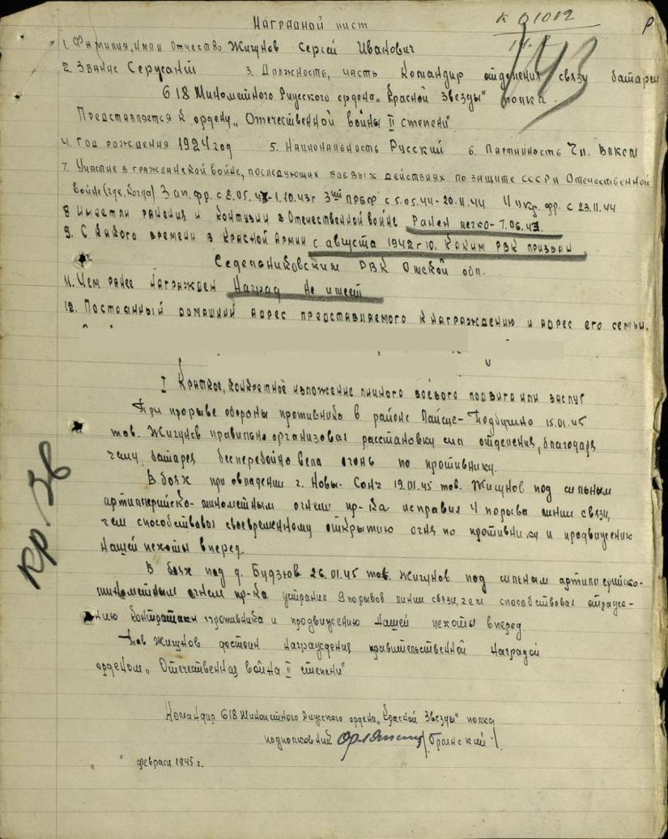

Наградной лист на представление к награде орденом Красной Звезды
Жигунова Сергея Ивановича

Приложение №10
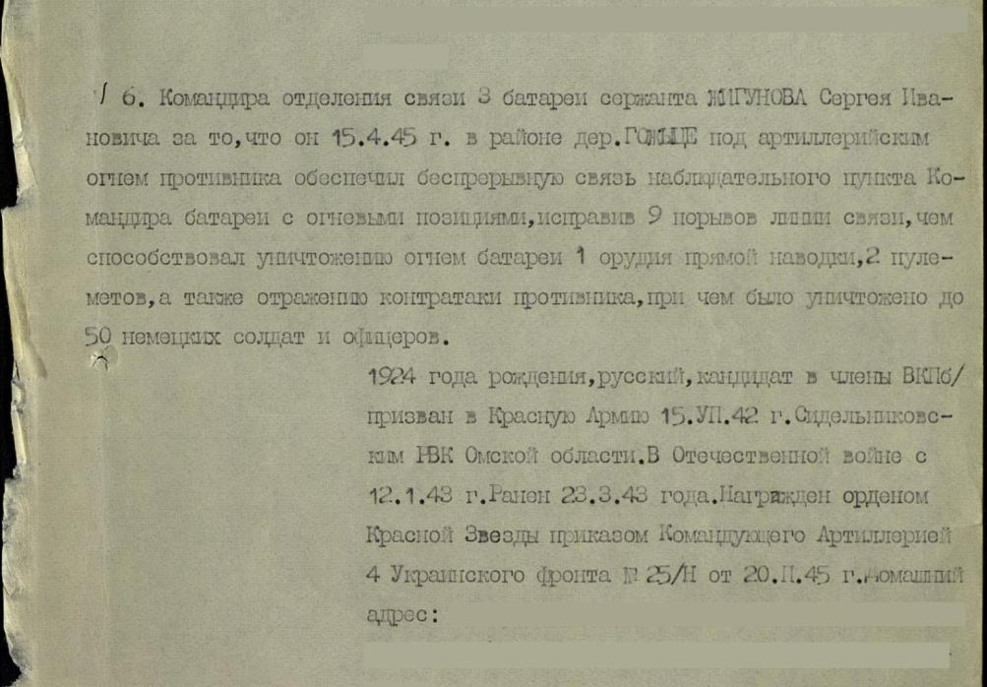
Выписка из приказа о награждении медалью «За отвагу» Жигунова Сергея Ивановича

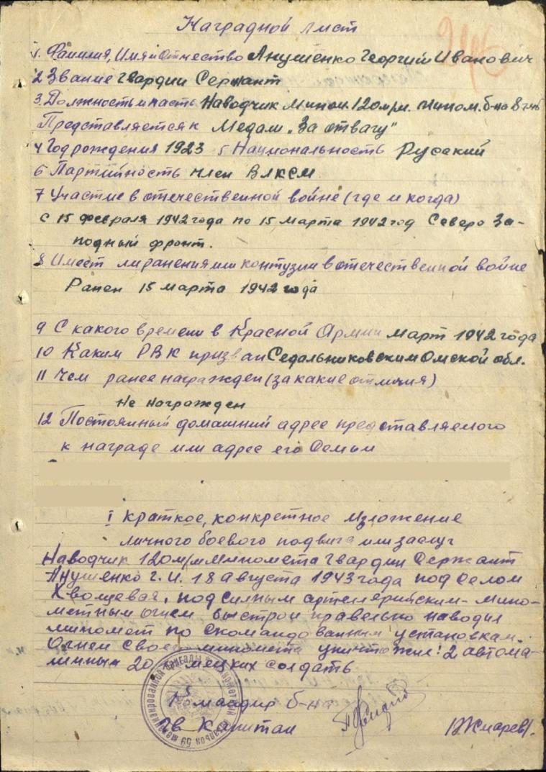
Приложение №11

Наградной лист на представление к награде медалью «За отвагу»
Анушенко Георгия Ивановича

Приложение №12
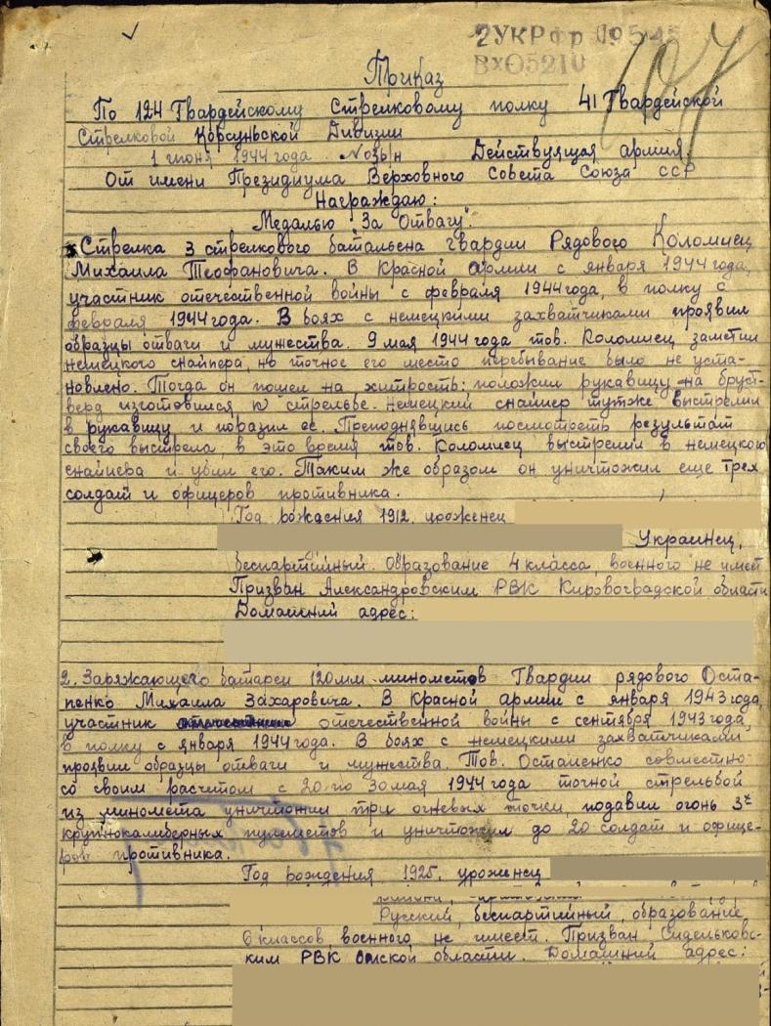

Приказ о награждении медалью «За отвагу» Остапенко Михаила Захаровича

Н.Ф.Морозова и Р.С.Шевченко «Край мой Отчий» стр.199
Там же стр.199
Там же стр.200
Воспоминания Дорожкина Александра Васильевича, внука Прасковьи Панфиловны
Забвению не подлежит. Книга памяти жертв политических репрессий Омской области
http://www.oldmikk.ru/Memory_battle_1942_kesten.html
http://militera.lib.ru/science/boy_strelkovogo_polka/05.html
Платонова Н. П. Мурашко В.Е. «Подвиг солдатской матери» стр. 9
https://ru.wikipedia.org/wiki
https://ru.wikipedia.org/wiki/
https://ru.wikipedia.org/wiki/
https://ru.wikipedia.org/wiki/
https://ru.wikipedia.org/wiki/
http://podvignaroda.mil.ru/
http://podvignaroda.mil.ru/
http://podvignaroda.mil.ru/
http://podvignaroda.mil.ru/
http://podvignaroda.mil.ru/
http://podvignaroda.mil.ru/
http://podvignaroda.mil.ru/

